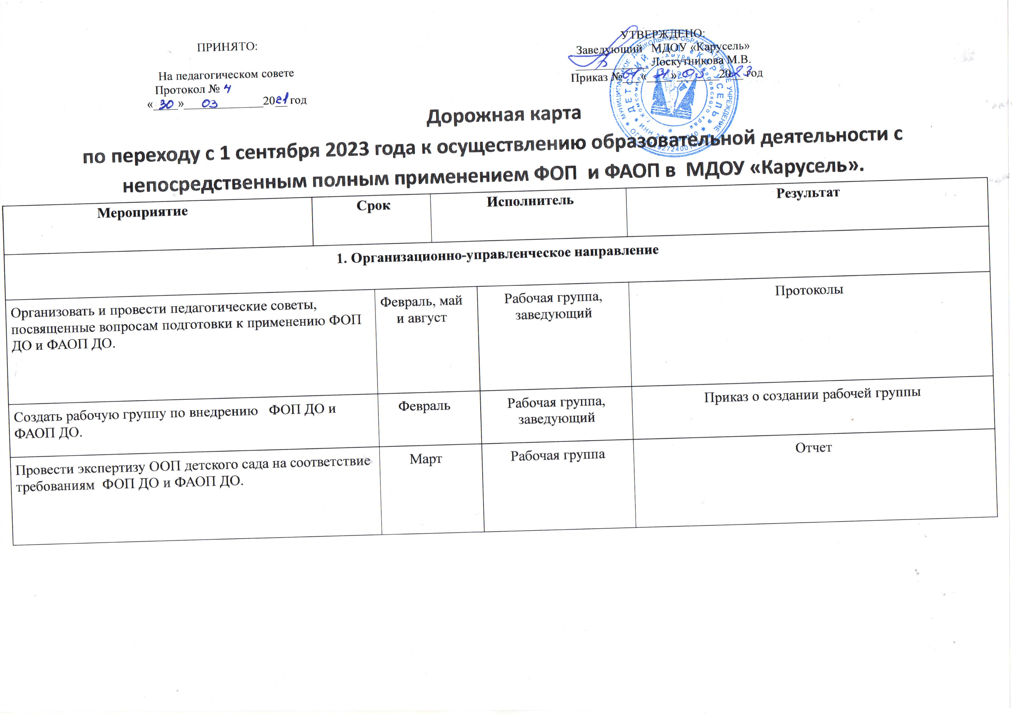

Мониторинг образовательных потребностей (запросов) для проектирования части, формируемой участниками образовательных отношений | Март |  | Рабочая группа |  |  | Справка по результатам мониторинга
Составить проект ООП детского сада с учетом ФОП ДО и ФАОП ДО. | Апрель |  | Рабочая группа |  |  | Проект обновленной ООП
2. Нормативно-правовое направление
Сформировать банк данных нормативно-правовых документов федерального, регионального, муниципального уровней, обеспечивающих внедрение  ФОП ДО и ФАОП ДО. | Март |  | Руководитель рабочей группы |  |  | Банк данных нормативно-правовых документов
Изучить документы федерального, регионального уровня, регламентирующих введение ФОП ДО и ФАОП ДО. | Март |  | Рабочая группа |  |  | Листы ознакомления с документами федерального, регионального уровня, регламентирующими введение ФОП
Провести экспертизу локальных актов детского сада в сфере образования на соответствие требованиям ФОП ДО и ФАОП ДО. | Март |  | Заместитель руководителя рабочей группы и член рабочей группы |  |  | Отчет и по необходимости проекты обновленных локальных актов
Мероприятие | Срок |  | Исполнитель |  |  |  | Результат
Внести изменения в программу развития образовательной организации | Август |  | Заведующий, руководитель рабочей группы |  |  |  | Приказ о внесении изменений в программу развития образовательной организации
Внесение изменений и дополнений в Устав образовательной организации (при необходимости) | Август |  | Заведующий |  |  |  | Устав образовательной организации
Издать приказ об утверждении новой ООП ДО, АООП в соответствии с ФОП и ФАОП ДО использовании ее при осуществлении воспитательно-образовательной деятельности. | Август |  | Руководитель рабочей группы, заведующий |  |  |  | Приказ
Издать приказы об утверждении актуализированных в соответствии с требования ФОП ДО и ФАОП ДО. локальных актов детского сада в сфере образования | По необходимости |  | Руководитель рабочей группы, заведующий |  |  |  | Приказы
Мероприятие | Срок |  |  | Исполнитель |  |  | Результат
3. Кадровое направление
Проанализировать укомплектованность штата для обеспечения применения ФОП ДО. Выявление кадровых дефицитов | Март – май |  |  |  | Заместитель руководителя рабочей группы, специалист по кадрам |  | Аналитическая справка
Провести диагностику образовательных потребностей педагогических работников по вопросам перехода на ФОП ДО и ФАОП ДО. | Март |  |  |  | Рабочая группа |  | Справка, график повышения квалификации
Проанализировать профессиональные затруднения педагогических работников по вопросам перехода на ФОП ДО и ФАОП ДО. | Апрель – май |  |  |  | Члены рабочей группы |  | Опросные листы или отчет
Направить педагогических работников на обучение по программе повышения квалификации по вопросам применения ФОП ДО и ФАОП ДО. | Апрель– июнь |  |  |  | Руководитель рабочей группы и заведующий |  | Приказ, документы о повышении квалификации
Мероприятие | Срок |  |  |  | Исполнитель |  | Результат
5. Информационное направление
Провести родительские собрания, посвященные применению ФОП ДО и ФАОП ДО. | май, август |  |  |  | Члены рабочей группы, воспитатели групп |  | Протоколы
Разместить ФОП ДО и ФАОП ДО на сайте детского сада | До 1 апреля |  |  |  | Ответственный за сайт |  | Информация на сайте
Оформить и регулярно обновлять информационный стенд по вопросам применения ФОП ДО и ФАОП ДО в методическом кабинете | В течение года |  |  |  | Замзав.по ВМР |  | Информационный стенд
6. Финансовое направление
Анализ ресурсного обеспечения учреждения в соответствие с требованиями |  | Январь - август 2023 |  |  | заведующий
Обеспечение оснащенности учреждения в соответствие с требованиями ФОП ДО и ФАОП ДО. |  | Январь - август 2023 |  |  | заведующий, завхоз
Определение учебно-методических пособий, электронных и образовательных ресурсов, используемого в образовательном процессе в соответствие с ФОП ДО и ФАОП ДО. |  | Апрель 2023 |  |  | Зам.зав.по ВМР
Обеспечение предметно-развивающей среды в учреждении в соответствие с требованиями ФОП ДО и ФАОП ДО. |  | Февраль - август 2023 |  |  | Зам.зав.по ВМР и завхоз
Закупка/приобретение методических и дидактических материалов для реализации ФОП ДО и ФАОП ДО. |  | Июнь-август |  |  | Зам.зав.по ВМР изавхоз

